长与立
“长”是指紧靠着自己在棋盘上已有棋子继续向前延伸行棋。
图一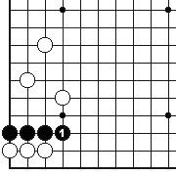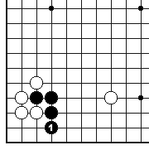图二
图一：图中的黑1就是“长”。“长”一般用于与对方接触交战的时候，便于将己方的子连成一片，更好地攻击对方。“立”与“长”有着微妙的差别，“立”主要指向紧靠着自己原有的棋盘上的棋子方向向下或向边线方向的行棋。图二：黑1紧靠上边的黑棋，向下，向边线方向行棋，被称为“立”。在有些时候，一着棋既可以说它是“长”，也可以说它是“立”，“立”与“长”都有一定的相对性。图三：黑1既可以是“长”同时也可说是“立”。
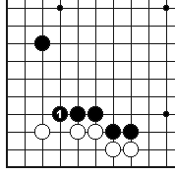图三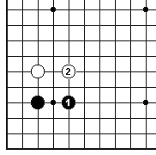图四

关
“关”是指与自己在棋盘上的原有棋子隔一路行棋。
图四：对于黑方原有的一子来说，黑1就叫“关”。同样，对于左边上的白方原有一子来说，白2也叫“关”。

冲
“冲”这个术语是指紧靠着自己在棋盘上原有的棋子向对方的“关”形中间的空交叉点处行棋，这就叫“冲”。
“冲”经常是运用自己强的一面去阻击对方，将对方的棋分成两块，以利于寻找机会消灭对方。
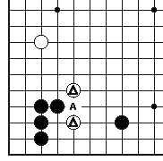图一图二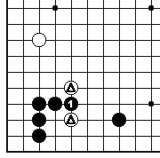
图一：白△两子是“关”的形状，A位是“关”形中的空交叉点，假若黑方在A位行棋就可以说成是“冲”。图二：这是黑1冲过时的图形，黑1把白“关”形的两个棋子分开了。

跳
跳的形状与“关”形是相同的，都是在与原有棋子隔一路的位置上行棋。
但一般情况下所说的关是含有向宽阔地带或中腹扩展的意味，而“跳”则一般用于双方对局彼此接触交战的时候，为逃出已方的孤子或者追杀对方薄弱的棋最常用到它。
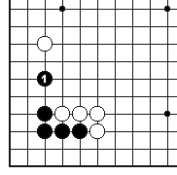图一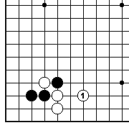图二
例如：图一中的黑1“跳”出是为巩固自己、攻击对方。图二中的白1一子的“跳”是在双方交战时的手段，它是相对于白原有的一子来说的。

